Velikonoční turnaj v badmintonu 27.3.2005 v Moravských Knínicích

Tradice je tradice, a proto se již po 6. sešli na Velikonoční neděli příznivci opeřeného míčku na Velikonočním Miňon Cupu. Letošní v pořadí VI. ročník přivedl k síti s badmintonovou pálkou 16 hráčů a hráček. Nejdříve se hrálo v kvalifikačních skupinách ze kterých postupovali 2 nejlepší, a do semifinálových skupin byli další 3 hráči nasazeni. O dramatické chvíle nebyla nouze, řada zápasů končila nejtěsnějším rozdílem. O pořadí na 2. – 4. místě muselo při rovnosti bodů a shodě vzájemných utkání rozhodovat dokonce kritérium součtu jednotlivým míčků.
Čtyřhry byly hrány ve skupině systémem každý s každým. Utkání vzhledem k dokonalé organizaci proběhla v přiměřeném čase a všichni aktéři si odnesli spolu s pocitem příjemně stráveného sportovního odpoledne i díky štědrosti sponzorů velmi hodnotné ceny.

D V O U H R Y : Č T Y Ř H R Y :

- Pleskač Patrik 1. Pleskač Patrik - Staněk Tomáš
- Pleskač Ladislav 2. Pleskač Ladislav - Dvořák František
- Koláček Tomáš 3. Gabriel Jiří - Hebelka Tomáš
- Hebelka Tomáš 4. Hanák Jiří - Hledík Ivoš
5. Hanák Jiří 5. Kučera Milan - Veselý Zdeněk
- Staněk Tomáš
- Gabriel Jiří
- Kučera Milan
- Kšica Martin
- Hledík Ivoš
- Veselý Zdeněk
- Pleskač Mirek
- Kšicová Hanka
- Malásek Jan
15. Duda Antonín
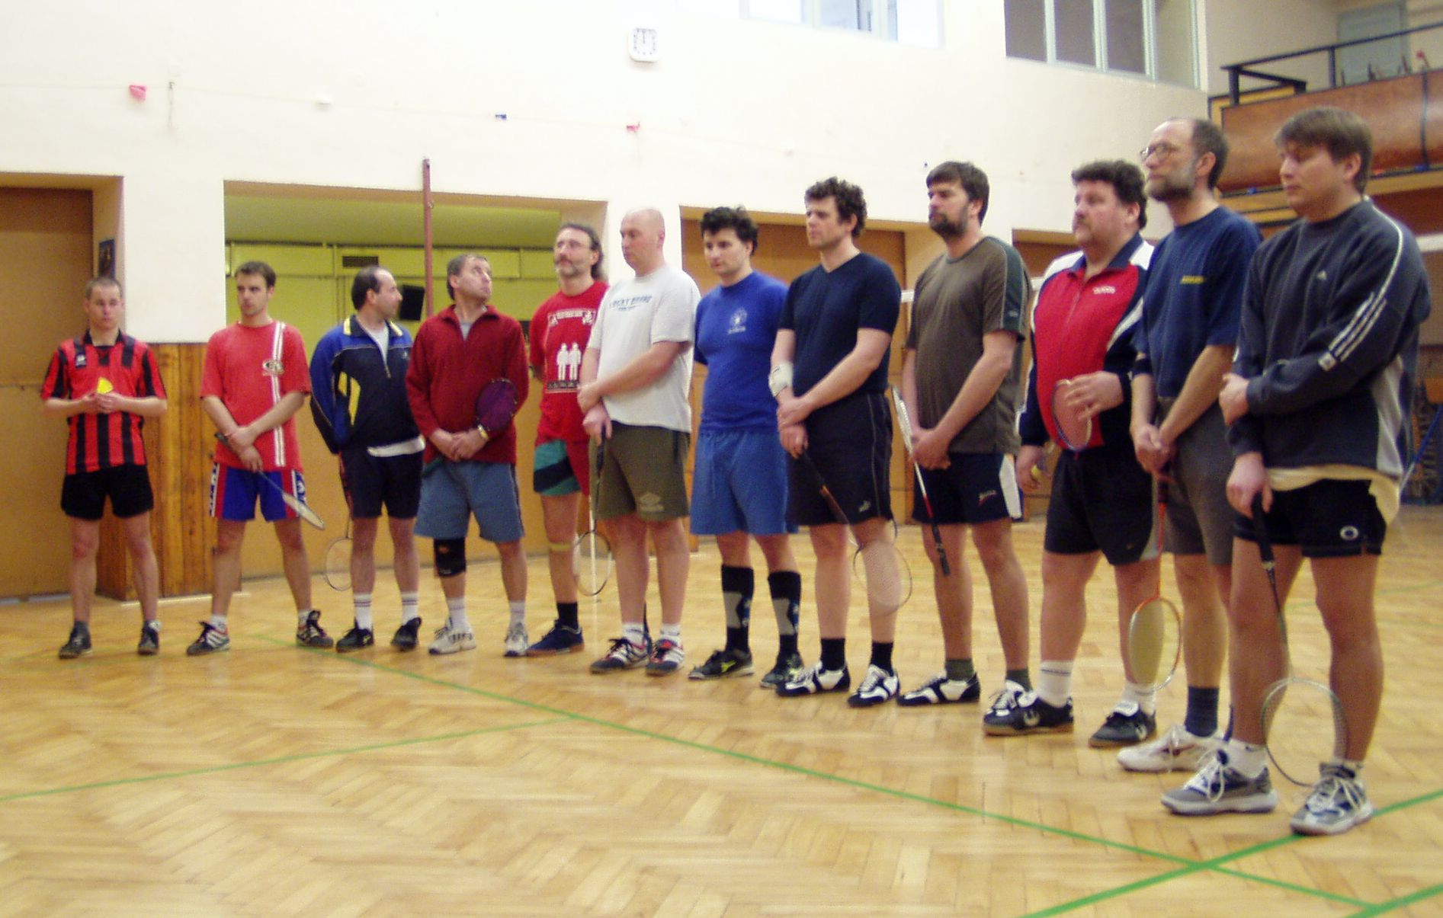

Mgr.Vojanec Libor

